引言

1.1编写目的
- 编写该测试总结报告主要有以下几个目的
- 通过对测试结果的分析，得到对软件质量的评价
- 分析测试的过程，产品，资源，信息，为以后制定测试计划提供参考
- 评估测试执行和测试计划是否符合
- 分析系统存在的缺陷，为修复和预防bug提供建议

1.2定义
严重bug：出现以下缺陷，测试定义为严重bug
- 系统无响应，处于死机状态，需要其他人工修复系统才可复原。
- 点击某个菜单后出现“该页无法显示”或者返回异常错误。
- 进行某个操作（增加、修改、删除等）后，出现“该页无法显示” 或者返回异常错误
- 当对必填字段进行校验时，未输入必输字段，出现“该页无法显示” 或者返回异常错误
- 系统定义不能重复的字段输入重复数据后，出现“该页无法显示” 或者返回异常错误

1.3测试对象
客户关系管理系统

1.4测试阶段
功能测试

1.5测试工具
禅道缺陷管理工具

1.6参考资料
《客户关系管理系统需求规格说明书》

2.测试概要
客户关系管理系统测试从2020年2月8日开始到2020年2月10日结束，共持续2天，测试功能点30多个，执行151个测试用例，平均每个功能点执行测试用例5个，测试共发现29个bug，其中严重级别的bug20个，无效bug没有，平均每个测试功能点1个bug。
客户关系管理测试通过禅道缺陷管理工具进行缺陷跟踪管理，测试阶段都有详细的bug分析表和阶段测试报告。

2.1进度回顾
版本/时间 | 计划开始时间 | 实际开始时间 | 计划完成时间 | 实际完成时间 | 加班 | 增加资源
crm1.0 | 2020.02.08 | 2020.02.08 | 2020.02.10 | 2020.02.20 | 否 | 否

2.2测试执行
此次测试严格按照项目计划和测试计划执行，按时完成了测试计划规定的测试对象的测试。针对测试计划规定的测试策略，在测试执行中都有体现，在测试执行过程中，依据测试计划和测试用例，对系统进行了完整的测试

2.3测试用例

2.3.1功能性
系统实现的主要功能，包括查询，添加，修改，删除。
系统实现的次要功能，包括为为用户角色分配、系统管理等
需求规定的输入输出字段，以及需求规定的输入限制

2.3.2界面检查

2.3.3易用性
操作按钮提示信息正确性，一致性，可理解性
限制条件提示信息正确性，一致性，可理解性
必填项标识
输入方式可理解性
中文界面下数据语言与界面语言的一致性

3.测试环境

3.1软硬件环境
硬件环境 | 应用服务器
硬件配置 | CPU:Intel(R)i5CPU 2.30GHz  内存：8G  硬盘:1t
软件配置 | Apchce:2.4  MySQL:5.5
网络环境 | 1000M LAN

3.2网络拓扑

4测试结果

4.1Bug趋势图
此次客户关系管理系统测试,bug版本趋势图如下图所示：
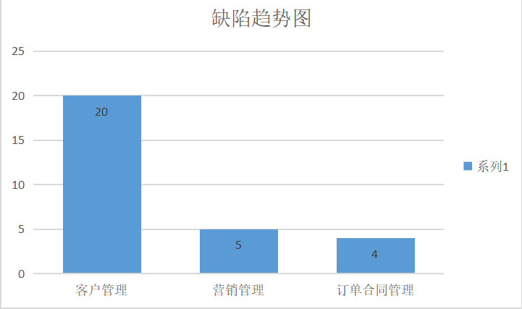

第一阶段，Bug增量确认测试。
时间从2020年2月8日到2020年2月10日。此次测试一共发现29条bug.

4.2Bug严重程度

测试发现的bug主要集中在客户管理，营销管理，订单合同管理，属于严重的缺陷，测试的时候，出现了多个严重级别的bug，出现严重级别的bug主要表现在以下几个方面
- 系统主要功能没有实现
- 输入框没有进行限制
- 对输入的信息没有规定,出现输入什么都可以进行操作的情况
- 页面显示混乱

权限bug主要表现：
- 用户角色限制不到位，无权限身份也可以进行操作

4.3Bug引入阶段
主要为后台编码和页面设计方面的bug，还有几乎每个输入框的bug,占到了全部bug的2/3。

4.4Bug引入原因
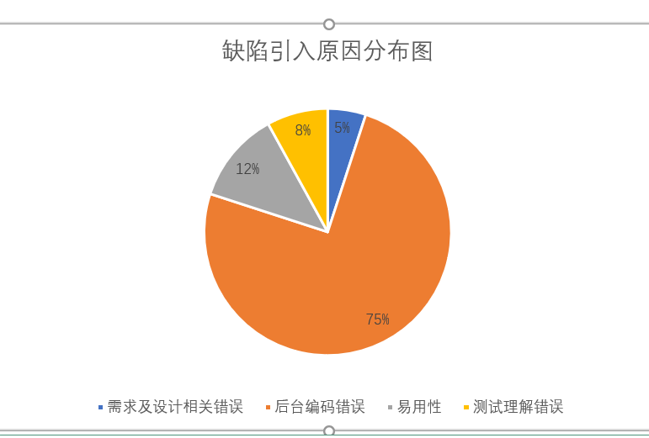

主要后台编码方面的bug，占到了全部bug的2/3。

4.5Bug状态分布
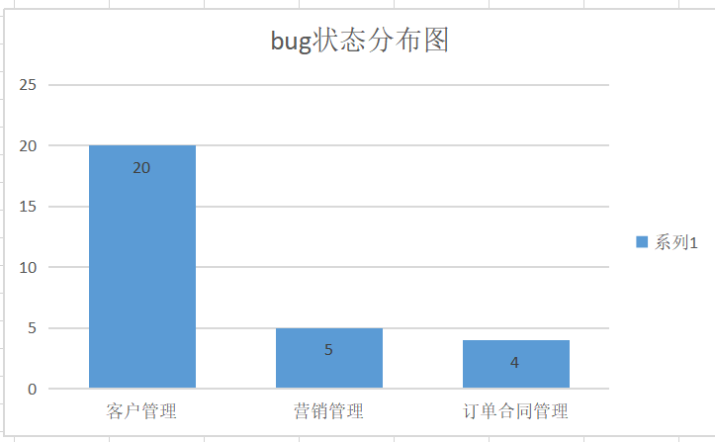

由上述bug分布状态可以看出客户管理的bug很多

5测试结论

5.1功能性
系统正确实现了通过数据字典管理基础数据的功能，实现了数据内容的基本功能，实现了中文界面。实现了组织机构、客户管理、营销管理、订单合同管理、售后管理、系统管理。
系统在实现客户管理、营销管理、订单合同管理功能时，都存在重大的缺陷

易用性
现有系统实现了如下易用性：
- 查询，添加，删除，修改操作相关提示信息的一致性，可理解性
现有系统存在如下易用性缺陷：
- 界面排版不美观
- 输入，输出字段的可理解性差
- 输入缺少解释性说明
- 中文对应的正确性

5.2可靠性
现有系统的可靠性控制不够严密，很多控制是通过页面控制实现的，如果页面控制失效，可以向数据库插入数据，引发错误。

5.3兼容性
现有系统支持window下的Google浏览器
现有系统未进行其他兼容性测试

5.4安全性
现有系统未控制以下安全性问题：
- 密码应对大小写敏感
- 登陆错误次数限制
- 登录后长时间不进行操作,应该退出登录
- 修改密码后应退出重新登录

分析摘要

覆盖率
此次测试，所有测试用例都是在中文界面下执行，测试不包括回归测试
此次测试，部分页面需求描述无明确的定义，对输入限制无详细定义，无明确的测试依据，在测试过程中，测试是根据输入字段含义，测试人员理解，以及和项目经理，开发人员沟通获得测试依据，无法保证测试依据的正确性和完整性，因此，没有进行完整的，正确的无效数据的测试，测试覆盖率不够，无法保证测试的有效性和正确性

遗留缺陷的影响
1． 缺陷描述：太多的缺陷,因为我们没有开发人员,无法修复,因此没有执行回归测试.
缺陷影响：导致这个系统很多功能无法正常使用,用户体验很不好.

建议
- 在项目开始的时候应该制定编码标准，数据库标准，需求变更标准，开发和测试人员都严格按照标准进行，可以在后期减少因为开发，测试不一致而导致的问题，同时也可以降低沟通成本。
- 开发人员解决bug的时候，填写bug原因以及解决方式，方便bug的跟踪。
- 开发人员在开发版本上发现bug，可以通知测试人员，因为开发人员发现的bug很有可能在测试版本上出现，而测试人员和开发人员的思路不同，有可能测试人员没有发现该bug，而且，这样可以保证发现的bug都能够被跟踪。

